5.5.3.1 耕地占用税申报——2295

# **一、业务概述**

在中华人民共和国境内占用耕地建设建筑物、构筑物或者从事非农业建设的单位或者个人，可通过此功能模块，向耕地所在地税务机关办理耕地占用税申报。

1.经批准占用耕地的，纳税人为农用地转用审批文件中标明的建设用地人。

2.农用地转用审批文件中未标明建设用地人的，纳税人为用地申请人，其中用地申请人为各级人民政府的，由同级土地储备中心、自然资源主管部门或政府委托的其他部门、单位履行耕地占用税中报纳税义务。

3.未经批准占用耕地的，纳税人为实际用地人。

耕地，是指用于种植农作物的土地。耕地占用税以纳税人实际占用的耕地面积为计税依据，按照规定的适用税额一次性征收。

耕地占用税的纳税义务发生时间为纳税人收到自然资源主管部门办理占用耕地手续的书面通知的当日。纳税人应当自纳税义务发生之日起三十日内申报缴纳耕地占用税。

# **二、办理流程**

耕地占用税申报即时办结。

# **三、操作步骤**

纳税人可通过以下功能路径办理耕地占用税申报：

1.登录新电子税局→【我要办税】→【税费申报及缴纳】→【财产和行为税税源采集及合并申报】。

3.通过首页搜索栏输入关键字查找，进入“财产和行为税税源采集及合并申报”模块进行申报。

完成耕地占用税申报需要两步：耕地占用税税源信息采集→耕地占用税申报。

## **（一）耕地占用税税源信息采集**

1.纳税人可通过以下两种方式进入税源信息报告页面：

（1）点击【新增税种】卡片-勾选增加本期申报税种-【税源采集】。

（2）点击【填表式申报】-在页面左侧选择相应的税源明细表。

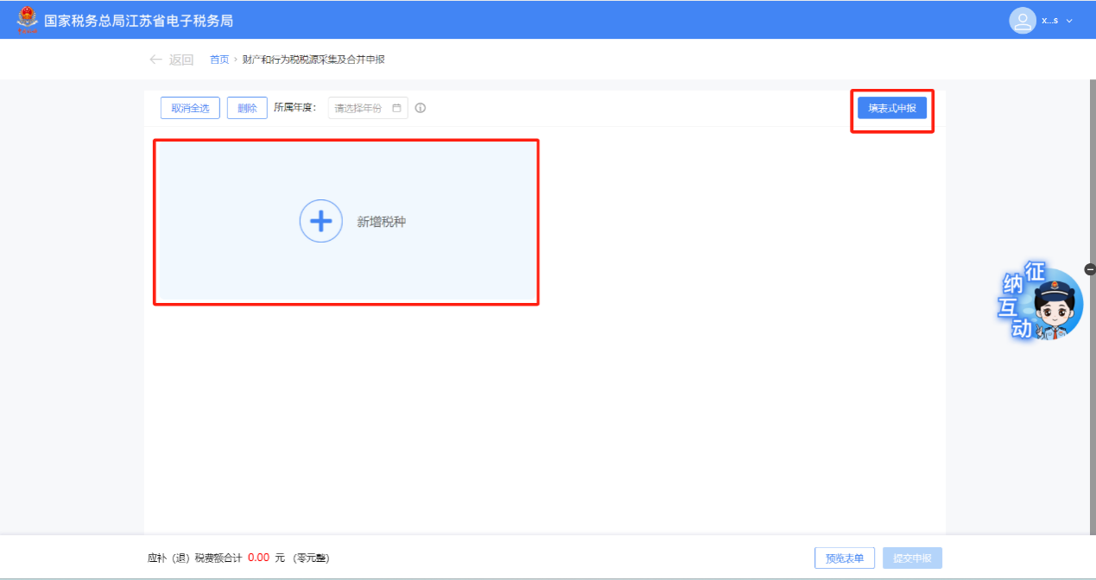

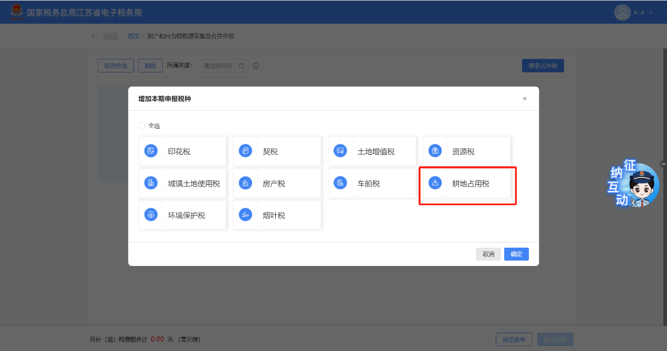

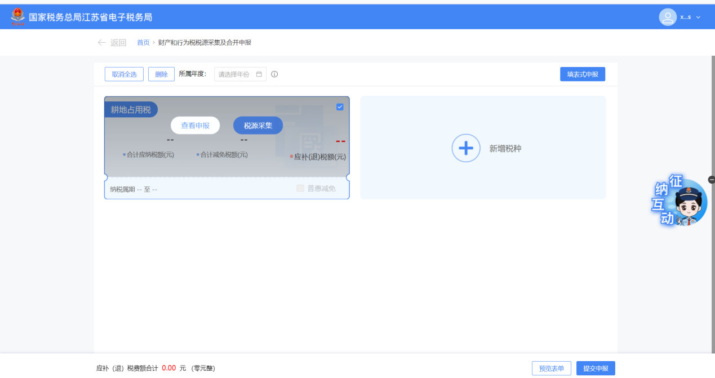

2.点击【税源采集】，进入耕地占用税税源明细表，点击【新增税源】，进入耕地占用税税源信息表，包含税源信息、税源明细、附件资料三部分信息。

税源信息：纳税人据实选择“占地方式”，其中“损毁耕地”可与其他四种方式同时进行选择，也可单独选择。选择的“占地方式”不同,需要填写的基本信息内容不同,纳税人根据提示进行填写即可。

税源明细：点击【新增行】，填写占地位置、占地用途等信息。

附件资料：如需上传附件资料,点击对应资料右方【本地上传】按钮。

耕地占用税税源采集成功后点击【保存】,进入耕地占用税税源明细信息页面。

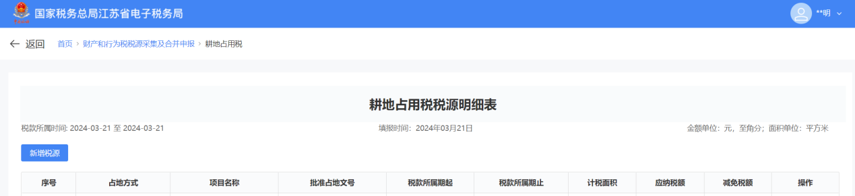

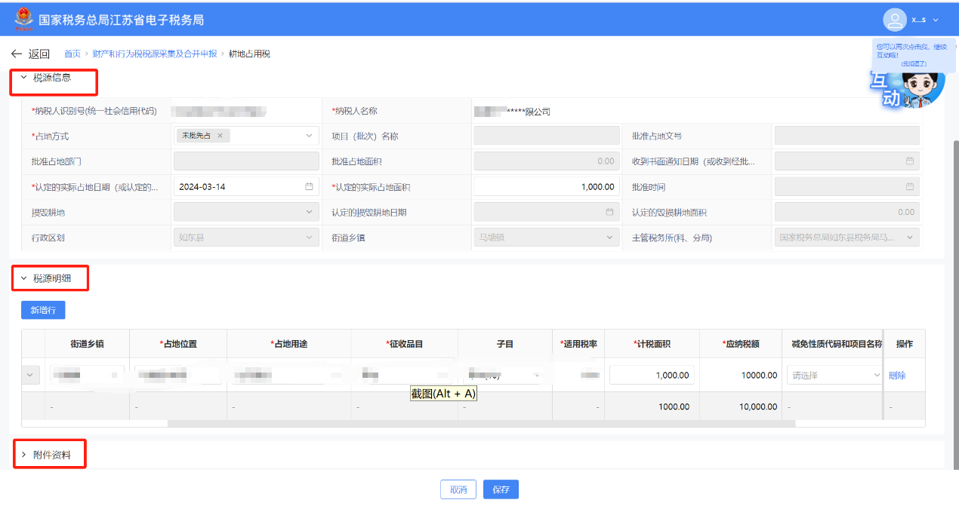

若税源信息有误,可点击修改或删除,如需同步申报其他税源，点击【新增税源】。确认无误后，点击【提交】。

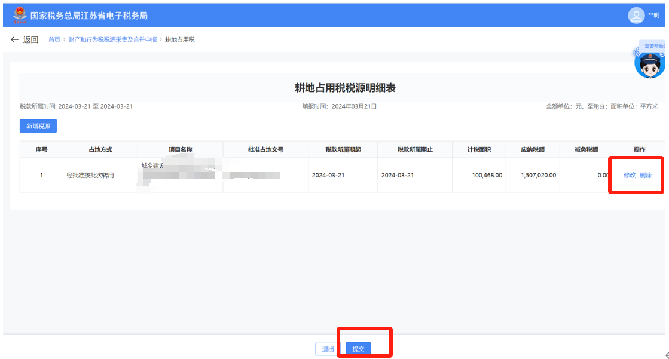

## **（二）耕地占用税申报**

### **1.确认式申报**

自动带出本期应申报的耕地占用税卡片，可以自行勾选单个或多个税种进行申报，点击右下角【提交申报】，申报成功。

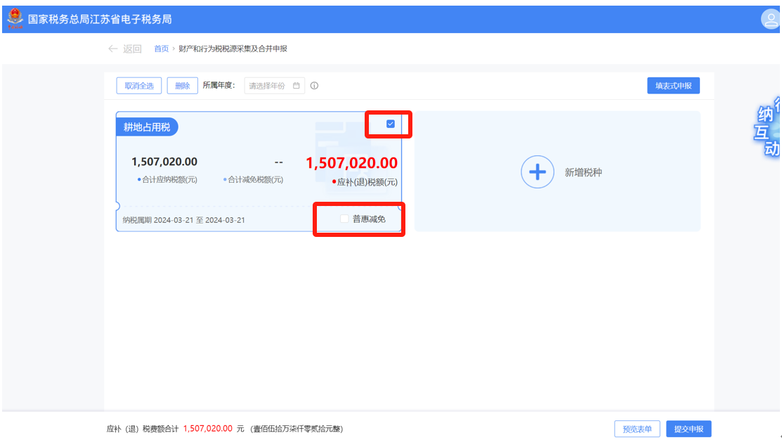

勾选【普惠减免】，可自动享受“六税两费”减半征收等普惠减免。

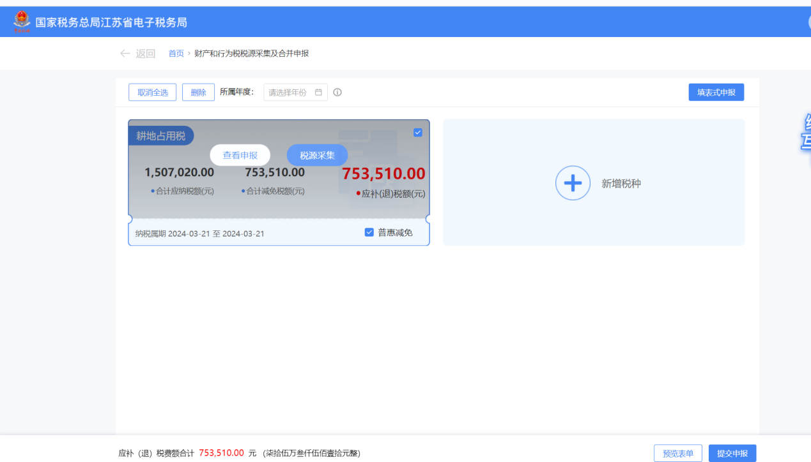

### **2.填表式申报**

若纳税人想要确认所选税种申报及减免税明细，可选择【填表式申报】，点击“减免税明细申报附表”，系统自动带出纳税人在税源信息采集的所有减免税信息，确认无误后，点击右下角【提交申报】即可。

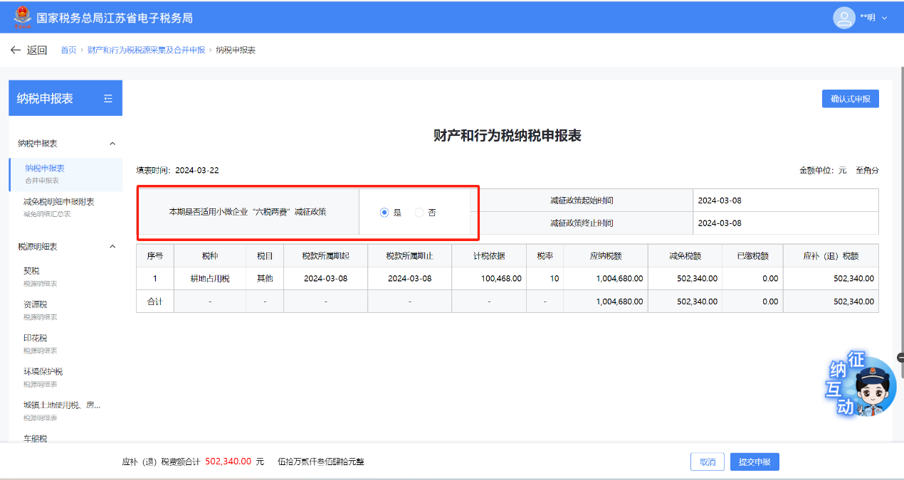

# **四、报送资料**

| **序号** | **报送资料名称** | **必报** | **条件报送** | **归档** | **查验** | **容缺报送** | **留存备查** |
| --- | --- | --- | --- | --- | --- | --- | --- |
| 1 | 农用地转用审批文件复印件 |  | √ | √ | √ |  |  |
| 2 | 临时占地批准的相关材料复印件 |  | √ | √ |  |  |  |
| 3 | 实际占地的相关证明材料复印件 |  | √ | √ |  |  |  |

# **五、常见问题**

1.为什么我在录入耕地占用税税源时，会提示重复录入税源？

答:当同一占地位置、用途、品目、子目的税源存在重复时，会有可能重复录入税源提示。

如您在办理中有任何不明白的地方，请点击页面右侧税务虚拟员工“悦悦”进行在线咨询。